Для заказа доставки данной работы воспользуйтесь поиском на сайте http://www.mydisser.com/search.html

Міністерство освіти і науки, молоді та спорту України
Національний технічний університет
"Харківський політехнічний інститут"

АРАФА БАССІУНІ АРАФА АЛІ РАДВАН


УДК 613.644

УДОСКОНАЛЕННЯ ОХОРОНИ ПРАЦІ НА ТРУБОПРОКАТНОМУ
ВИРОБНИЦТВІ ЄГИПТУ НА ОСНОВІ ІСНУЮЧОЇ СИСТЕМИ В УКРАЇНІ

спеціальність 05.26.01 – охорона праці

А В Т О Р Е Ф Е Р А Т
дисертації на здобуття наукового ступеня
кандидата технічних наук

Харків – 2013

Дисертацією є рукопис
Роботу виконано на кафедрі охорони праці та навколишнього середовища Національного технічного університету «Харківський політехнічний інститут» Міністерства освіти і науки, молоді та спорту України.
\

Науковий керівник: | доктор технічних наук, професор  Березуцький Вячеслав Володимирович,  Національний технічний університет "Харківський  політехнічний інститут", м. Харків, завідувач кафедри охорони праці та навколишнього середовища
Офіційні опоненти: | доктор технічних наук, доцент  Глива Валентин Анатолійович,  Національний авіаційний університет, м. Київ,  доцент кафедри безпеки життєдіяльності  доктор технічних наук, професор  Мовшович Олександр Якович,  Науково-виробниче підприємство "Оснастка", м. Краматорськ, заступник директора з наукової роботи.

Захист відбудеться «21» лютого 2013 р. об 14 годині на засіданні спеціалізованої Вченої ради Д 64.050.12 при Національному технічному університеті "Харківський політехнічний інститут" за адресою: вул. Фрунзе, 21, м. Харків, 61002, Україна.
З дисертацією можна ознайомитися в бібліотеці Національного технічного університету "Харківський політехнічний інститут" за адресою: вул. Фрунзе, 21, м. Харків, 61002, Україна.

Автореферат розіслано «18» січня 2013 р.

Вчений секретар спеціалізованої
вченої ради О.А. Пермяков
ЗАГАЛЬНА ХАРАКТЕРИСТИКА РОБОТИ

Актуальність роботи. Одним із найважливіших аспектів безпеки людини є охорона праці на виробництві та система її управління (СУОП). На думку експертів, травматизм на виробництві посідає третє місце в переліку причин загибелі людей. У країнах, що розвиваються, збиток через травматизм на виробництві та профзахворювання становить до 4% від обсягу валового національного продукту, а іноді досягає 10%. Загальна кількість нещасних випадків і профзахворювань на виробництві в Україні за 2008 р. становила 2340, з них 86 випадків - з летальним результатом, а до вересня 2012 р. - 7062 випадків, з яких 462 випадки - з летальним результатом. В Єгипті за 2008 р. нараховується 145 випадків травматизму зі смертельними наслідками, 54674 випадків загального травматизму, але статистика останніх років відсутня. В Єгипті трубопрокатні виробництва за технічними критеріями відповідають рівню трубопрокатних виробництв України.
Аналіз стану охорони праці та травматизму на трубопрокатних підприємствах вказує на три головні складові проблеми ефективності функціонування системи управління охороною праці на підприємствах (СУОПП), які проявляються у: недостатньому методичному забезпеченні, орієнтованому на визначення ризику при аналізі факторів загрози і розслідуванні нещасних випадків; недостатньому рівні планування робіт на етапі функціонального аналізу завдань в процесі прийняття управлінських рішень; інформаційній складовій, яка слабо розвинена.
В Єгипті знаходяться 230 прокатних і 34 трубопрокатних цехів, в яких виникають проблеми, пов'язані із завданнями охорони праці. Схожа ситуація існує у деяких трубопрокатних цехах України. У досліджуваному трубопрокатному цеху коефіцієнт частоти травматизму К_{ч} до втілення розробок, запропонованих у дисертації, дорівнював 1833 і характеризувався стійкою тенденцію до збільшення на 9% щорічно. Також, коефіцієнт тяжкості нещасних випадків К_{т} досягав 8,0 та мав стійку тенденцію до збільшення на 13% щорічно. Обидва коефіцієнти суттєво перевищували допустимі міжнародні та українські критерії з безпеки праці..
Отже, розробка організаційно-технічного забезпечення охорони праці з метою зниження травматизму та профзахворювань працівників має суттєву науково-технічну значимість. Актуальність вирішення вказаного завдання визначила напрямок досліджень, проведених у даній дисертаційній роботі.
Зв'язок роботи з науковими програмами, планами і темами. Дисертаційна робота виконувала у напрямку наукових досліджень кафедри охорони праці та навколишнього середовища НТУ «ХПІ» у рамках господарсько-договірної роботи «Розробка системи управління охороною праці прокатного виробництва» (ДІП СЕД, м. Харків, ДР № 0111U008422), в яких здобувач був виконавцем окремих етапів.
Мета дослідження та задачі дослідження. Мета дослідження - вдосконаленням організаційно-технічного забезпечення охорони праці щодо зниження травматизму та профзахворювань працівників трубопрокатного виробництва Єгипту.
Для досягнення зазначеної мети поставлено завдання:
- виконати аналіз умов праці працівників в трубопрокатному цеху і визначити детерміновані фактори, що визначають рівень травматизму або профзахворювань;
- удосконалити методику дослідження виробничого травматизму та профзахворювань як сукупність комплексного аналізу, прогнозу і попередження, а також економічної оцінки їх виробничих витрат на питання охорони праці;
- розробити математичну модель використання певних детермінованих шкідливих і небезпечних факторів робочих зон на основі досліджень стану охорони праці в трубопрокатному цеху, які впливають на ступінь травматизму та профзахворювань, що розширює діапазон методів діагностики та моделювання процесів, а також забезпечує оперативне пере налаштовування та оновлення СУОПП;
- розробити модифіковану СУОПП стосовно до складних умов трубопрокатної галузі;
- розробити перспективні методи регулювання умов праці в локальних робочих зонах потенційно небезпечних ділянок трубопрокатного виробництва.
Об’єкт дослідження – процес управління виробничим травматизмом і профзахворюванням на трубопрокатному виробництві.
Предмет дослідження – методи аналізу та попередження травматизму і профзахворювань, система охорони праці на трубопрокатному виробництві.
Методи дослідження. У роботі використовувалися експериментальні та аналітичні методи досліджень, що застосовуються в Україні та в інших країнах світу, для комплексного підходу до аналізу показників травматизму та профзахворювань в трубопрокатному цеху. Застосовувалися методи: монографічний, ергатичний, експертних оцінок, мережевого моделювання, елімінування, метод статистичного аналізу, метод імовірнісного аналізу та метод топографічного аналізу.
Експериментальним шляхом визначались санітарно-гігієнічні параметри робочої зони - температура, вологість, швидкість руху повітря, теплові, ІЧ випромінювання, шкідливі гази (СО, SO₂, NO₂), запиленість, освітлення, шум та ін. Дослідження проводилися на трубопрокатному підприємстві Єгипту, а також на дослідному виробництві НТУ «ХПІ», на ливарній ділянці із застосуванням сучасного аналітичного приладу «ДОЗОР-С-М» для визначення концентрації СО і SO₂.
Наукова новизна полягає в наступному:
- вперше визначено величини ризиків і введено поняття «відносного чинника ризику» для складного прокатного виробництва; виконаний науково-обгрунтований комплексний аналіз травматизму із застосуванням показників травматизму, ризиків, і розроблених показників небезпеки і травматизму, що стало основою створення модифікованої СУОПП на трубопрокатному підприємстві Єгипту;
- вперше введено поняття «інтегрованої критичної ділянки» (ІД), розроблено математичну модель аналізу багатофакторних шкідливих умов праці в цеху, здійснено комплексний аналіз показників реального та середнього травматизму та виробничих факторів по можливим зв'язкам, до і після поліпшення умов праці, що істотно підвищило якість аналізу складних багатофакторних показників умов праці;
- вперше запропоновано поняття «зміщення часових інтервалів» і поняття «тенденційно зміщеної ймовірності профзахворювань», які були використані в монографічному аналізі охорони праці розглянутих виробничих ділянок;
- вперше запропоновано пересувні багатофункціональні модифіковані захисні екрани для ділянок з високим ступенем шкідливого впливу небезпечних виробничих факторів на працівників;
- вперше розроблено критерії травматизму та удосконалено універсальний показник небезпеки, на основі яких досліджено умови праці, що дозволило удосконалити методику побудови СУОПП для виробництв Єгипту і України;
- отримала подальшого удосконалення СУОПП трубопрокатного виробництва Єгипту, як комплексу заходів з виконання нормативних вимог.
Практичне значення отриманих результатів досліджень:
- розроблено класифікатор травм і універсальний показник небезпеки для професій трубопрокатного виробництва;
- впроваджена модифікована СУОПП для трубопрокатного підприємства Єгипту;
- розроблені та впроваджені пересувні багатофункціональні модифіковані захисні екрани для створення оптимальних умов праці у робочих зонах;
- рекомендовано до втілення розробки, щодо модифікації СУОПП, які виконані у дисертації, у проекти прокатних виробництв в Україні (ДІП СЕД, м. Харків).
Результати дисертації впроваджені на трубопрокатному підприємстві Єгипту у вигляді СУОПП та удосконалених методик визначення ризиків та показників травматизму та використовуються в навчальному процесі на кафедрі охорони праці та навколишнього середовища НТУ «ХПІ» при викладанні дисципліни «Охорона працi у галузi» для машинобудівних спеціальностей.
Особистий внесок здобувача. Всі основні результати дисертації розроблені здобувачем особисто. Серед них: теоретичні дослідження щодо зменшення травматизму і профзахворювань працiвникiв, удосконалення організаційно-технічного забезпечення; проаналізовано питання СУОПП трубопрокатного виробництва; визначені санітарно-гігієнічні параметри робочої зони в трубопрокатному цеху; проведення дослідження на дослідному виробництві НТУ «ХПІ»; аналіз виробничого травматизму та профзахворювань; визначення коефіцієнти частоти, тяжкості та ризику отримання травматизму; топографічний аналіз за допомогою універсального показника небезпеки (УПН), а також запропонована і розроблена конструкція модифікованого огородження щодо особливо шкідливих умов робочих зон; кореляційний аналіз реальних і середніх показників травматизму та виробничих факторів з усіх можливих зв'язків; розробка математичної моделі процесу травматизму та профзахворювань з відповідним рівнем достовірності; проаналізовано і запропоновано положення СУОПП трубопрокатного виробництва, як комплексу заходів щодо виконання вимог законів.
Апробація результатів роботи. Результати, отримані в дисертаційній роботі, доповідалися і обговорювалися на: науково-методичній конференції «Безпека життєдіяльності» (м. Харків, 2007); Міжнародній науковій конференції «Охорона праці та соціальний захист працівників» (м. Київ, 2008); Міжнародній науково-методичної конференції «Безпека життєдіяльності людини - освіта, наука, практика» (м. Одеса, 2009); Міжнародних науково-методичних конференціях «Безпека людини у сучасних умовах» (м. Харків, 2009, 2010); Міжнародних наукових конференціях “Інформаційні технології: наука, техніка, технологія, освіта, здоров’я” (м. Харків 2009, 2010).
Публікації. Результати досліджень опубліковані в 19 наукових публікаціях, серед них 9 – у наукових фахових виданнях, 5 свідоцтв про реєстрацію авторського права на твір та 5 – у матеріалах конференцій.
Структура та обсяг роботи. Дисертаційна робота складається зі вступу, п’яти розділів, висновків, списку використаних джерел, додатків. Загальний обсяг дисертації становить 198 сторінок; з них 54 рисунка по тексту; 11 рисунків на 11 окремих сторінках; 31 таблиця по тексту; списку використаних джерел з 232 найменувань на 15 сторінках, 3 додатків на 70 сторінках.

ОСНОВНИЙ ЗМІСТ РОБОТИ
У вступі наведено дані про ситуації з травматизмом і профзахворюваннями, а також показані законодавчі та нормативні підходи до вирішення цієї проблеми. Розглянуто підходи що створення СУОПП в Україні, Росії, Єгипті та пропозиції Міжнародної організації праці (МОП).
Проаналізовано актуальність поставленої мети, наведено завдання, які необхідно вирішити, показані наукова новизна і практична цінність виконаних у дисертації досліджень і розробок.
У першому розділі «Аналіз системи охорони праці на трубопрокатних і пов'язаних з ними виробництвах» розглядалися основні поняття охорони праці, основні факти, що впливають на систему охорони праці; методи дослідження та аналізу; характеристики; функції і завдання СУОПП. Синтезована ієрархія системи управління, проаналізовані алгоритми розвитку і вирахуванні можливі фактори небезпеки і шкоди; описані одиниці і методи їх вимірювання.
Поняття безпеки та стійкого розвитку суспільства тісно взаємопов'язані, так що підвищення рівня безпеки на виробництві як складової частини національної безпеки можливе шляхом створення ефективної системи управління охороною праці. Система повинна включати комплекс заходів правового, організаційного, технічного, економічного, культурного, інформаційного, санітарно-гігієнічного, лікувально-профілактичного, освітнього та соціального характеру, спрямованих на попередження нещасних випадків, профзахворювань, попередження та ліквідацію аварій.
Головною метою системи управління охороною праці є забезпечення такого рівня безпеки об’єктів, при якому ризик виникнення травматизму та аварій був би мінімальним. Основне завдання при управлінні охороною праці на метало-оброблювальних виробництвах - це постійне вдосконалення та інтегрування у вже наявну на підприємствах систему СУОПП нових елементів, у тому числі систему управління безпекою на трубопрокатних виробництвах. Удосконалення СУОПП передбачає наступне: підготовку та реалізацію заходів, спрямованих на забезпечення безпечних санітарно-гігієнічних умов праці працівників; організацію та проведення навчання працівників охорони праці та проведення професійного відбору з урахуванням наявності в робочій зоні небезпечних і шкідливих факторів; облік, аналіз і оцінку стану умов і безпеки праці із застосуванням систем контролю та обліку змін показників шкідливості; забезпечення страхування працівників від нещасних випадків на виробництві та профзахворювань; стимулювання інтеграції системи управління безпекою на ділянках металообробки в загальну СУОПП і далі в єдину систему загального управління організацією виробництва.
Аналіз факторів робочої зони у трубопрокатному підприємстві визначив основні критеріальні показники, що негативно впливають на працівників, а саме: висока температура у приміщенні та за його межами; гази, що утворюються у технологічних процесах, недостатній рівень освітлення та інше.
Технічним проблемам охорони праці та їх вирішення приділяли увагу багато фахівців, у тому числі Русак О.М., Белов С.В., Гогіташвілі Г.Г., Ткачук К.Н., Сабарно Р.В., Ворожбіян М.І., Здановський В.Г., Зацарний В.В., Сєріков Я.О., Дзюндзюк Б.В., Коржик Б.М., Пістун І.П., Іванов В.Г., Жідецький В.Ц., Яремко З.М., Запорожець О.І., Лапшин О.Є., Левченко О.Г., Водяник А.Є., Шевченко В.Г., Голіньно В.І. та ін. Однак, питання удосконалення та розвитку СУОПП у трубопрокатному виробництві потребує подальшого дослідження на основі сучасних методів аналізу.
У другому розділі «Моделювання параметрів робочої зони, що впливають на травматизм у трубопрокатному виробництві» наведені методи та методики вивчення стану безпеки праці на виробництві. Беручи до уваги подобу виробничих умов трубопрокатних підприємств України та Єгипту, для розгляду поставлених завдань був обраний трубопрокатний цех в Єгипті, м. Суец. Основні дослідження виконані в цеху, що має найбільш високі показники за травматизмом і профзахворюваннями, на реальний ділянці Горн (Д2) і на інтегрованій ділянці (ІД), яка об'єднала за критичними виробничими факторами травматизму різні ділянки цеху в єдине ціле. Умови праці характеризуються наявністю небезпечних і шкідливих факторів, що призводять до профзахворювань, травм і навіть смерті. Основні методи досліджень спрямовані на визначення різних можливих виробничих факторів на робочих місцях.
Вимірювання виконувалися у різні пори року, щомісячно у два дні та два рази у вимірювальний день. Початкове дослідження проводилося у період з липня 2006 р. по грудень 2006 р. на 9 дільницях виробництва .Одне дослідження виконано в умовах навколишнього середовища, разом: 10 вимірювальних точок для небезпечних і шкідливих факторів по 21 показнику. Показники травматизму та профзахворювань класифіковано у таблиці 1.
Таблиця 1
Класифікація показників травматизму та профзахворювань
Ступінь | Травматизм і профзахворювання | Ступінь | Травматизм і профзахворювання
Т1 | Незначна травма [1] - 0: 1 днів | Т5 | Важка травма [61] - 21: 61 днів
Т2 | Слабка травма [2] - 1: 2 днів | Т6 | Дуже важка травма [>61] днів
Т3 | Легка травма [12] - 2: 12 днів | Т7 | Інвалідність
Т4 | Середня травма [21] - 12: 21 днів | Т8 | Летальна травма
Т0 | Підсумок травматизму і профзахворювань

Наукове дослідження було проведено на ділянках – Горн, інтегрованому і на відкритому повітрі в умовах навколишнього середовища. Результати вимірювань наукового дослідження представлені в таблицях дисертації.
Встановлені джерела травм: високі температури, температурна напруга, шум, гострі краї, пил, розлив рідин і вплив на працівників шкідливих газів (CO, SO₂), забрудненість повітря, небезпека падінь. Види травм: опіки, травми очей, колоті травми, проблеми з органами дихання, напруга і розтягнення зв'язок, забиття.
Аналіз результатів дослідження перевірки після впровадження прийнятих рекомендацій цехом було проведено та представлено в таблицях у дисертації.
Пропонується удосконалення методики топографічного аналізу за допомогою універсального показника небезпеки (УПН) запропоновано визначати за виразом

УПН = k Р Ф, (1)

де Р - кількість людей, які можуть виявитися в зоні впливу фактора, осіб; Ф - сума індексів значень шкідливих і небезпечних факторів; k - узагальнюючий коефіцієнт, який визначається сумою коефіцієнтів

k = b + j + z , (2)

де коефіцієнт b визначається на підставі статистичних даних за частотою прояву небезпечними факторами своїх властивостей, за певний проміжок часу (прийнято за останні 50 років); коефіцієнт j, характеризує тяжкість наслідків впливу факторів, який визначається на підставі статистичних даних і дорівнює відношенню врахованих випадків до загальної кількості врахованих випадків з даного виду впливу факторів; коефіцієнт z, який визначає розподіл кількості людей, які можуть виявитися в зоні впливу, на основі ймовірності їх перебування у даному районі в даний час і площі охоплення на основі енергетичних показників (потенційної енергії)

z = P / S, (3)

де S - площа охоплення, м² .
Створюючи такі модифікації на рівняння (1), необхідним є розрахунок збільшення загального значення індексу замість зменшення, коли значення Ф менше одиниці і це необхідно враховувати для оцінки небезпечних факторів. Значення b відносно малі до інших двох коефіцієнтів - j і z. Значення j отримано від первісного дослідження з максимальним значенням перевищення допустимих небезпечних чи шкідливих факторів на розрахунковій ділянці. Розрахункові значення z - від відомих значень P і S на розрахунковій ділянці

УПН = (j + P/S) Р (1 + Ф) (1 + Ф'), (4)

де Ф' - максимальне значення індексу Ф на розрахунковій ділянці при всіх оціночних показниках, тобто напруга роботи, важкість роботи, фактор падіння, фактор машини і т.і. Крім цього, запропоновано увести показник ΣF - кількість шкідливих і небезпечних факторів на робочому місці (у робочій зоні). Отже, вираз можна записати в наступному вигляді
УПН = (j + P/S) Р (1 + Ф) (1 + Ф’) (ΣF). (5)

Установлено каталітичний вплив на показники травматизму та профзахворювань поєднання газів СО і SO₂, високої концентрації пилу, температури, теплового випромінювання та шуму в робочих зонах, а також слабкого освітлення. Дослідження показали, що концентрації газів СО і SO₂ перевищують встановлені українські та міжнародні нормативи (рис. 1).

Рис. 1. Результати вимірювань параметрів робочої зони в трубопрокатному цеху Єгипту до поліпшення умов праці

Визначено найбільш небезпечні та шкідливі для працівників трубопрокатного виробництва ділянки з використанням критеріїв травматизму і впливу неприпустимих за рівнями шкідливих факторів.
Виконано порівняльний аналіз моделей СУОПП трубопрокатного виробництва в Україні та в Єгипті, встановлено, що системи не забезпечують виконання нормативів з безпеки праці і потребують доопрацювання і поліпшення.
Виконано дослідження параметрів робочої зони найбільш небезпечних щодо травматизму ділянок трубопрокатного виробництва. Встановлено, що на их ділянках значна кількість параметрів не відповідає нормативам безпеки праці України та Єгипту.
Виконані дослідження ефективності захисного екрану від впливу теплового, інфрачервоного випромінювання печі. За результатами досліджень рекомендовано використовувати як матеріал сталь (товщиною від 6 мм і більше) (рис. 2).

Рис. 2. Дослідження ефективності захисного екрану від впливу
теплового випромінювання печі

У третьому розділі «Дослідження виробничого травматизму, профзахворювань і умов праці у трубопрокатному цеху Єгипту» представлено аналіз травматизму та профзахворювань, який проведено із використанням різних методів, рішень технічних проблем і досліджень умов праці в трубопрокатному цеху.
Виконано первинний аналіз статистичних даних і визначені ступені ризику при виконанні робіт у трубопрокатному цеху в цілому і при виконанні робіт у трубопрокатному цеху на ділянці Горн в період з 2004 р. по 2007 р. В основі аналізу травматизму в трубопрокатному цеху покладено застосування статистичного методу та визначенням коефіцієнтів травматизму (К_{ч}, К_{т}, К_{втрат}). Розроблено та впроваджено додатковий показник - К_{сі}, що визначає відсоткове співвідношення травматизму та профзахворювань з важким і смертельним результатом, всі коефіцієнти характеризували стійку тенденцію збільшення нещасних випадків щорічно на 12-28% в трубопрокатному цеху до 2007 р. Установлено, що одна з причин зростання травматизму і ризику отримання травм пов'язана, насамперед, з організацією охорони праці працівників, зокрема відсутністю регулярних планових інструктажів з безпеки праці. Медичні огляди проводяться формально і тільки при прийомі на роботу. Такі медогляди не дозволяють виявити людей, які непридатні до деяких небезпечних видів діяльності. У цеху відсутня система навчання і стажування працівників, тому керівництву підприємства необхідно створити систему управління охороною праці на виробництві (СУОПП) для зниження виробничого травматизму. Виконано апріорний кореляційний аналіз на етапі наукового дослідження, були оброблені дані з різних видів травматизму та профзахворювань в трубопрокатному цеху за 2004-2007 рр. За допомогою методу найменших квадратів було знайдено залежність кількості середніх показників травматизму та профзахворювань кожного виду від часу у вигляді многочлену другого порядку

T_{i} = θ₀ + θ₁t + θ₂t², (6)

де T_{i} - кількості середніх показників травматизму та профзахворювань кожного виду; t - час, місяць; θ₀, θ₁, θ₂ - коефіцієнти регресії, які були знайдені з використанням матриць. Для рішення було розглянуто матрицю
T = $\left(\begin{matrix}\begin{matrix}1 \\ 1 \\ 1 \\ 1\end{matrix} & \begin{matrix}2 \\ 5 \\ 8 \\ \text{11}\end{matrix} & \begin{matrix}2^{2} \\ 5^{2} \\ 8^{2} \\ {\text{11}}^{2}\end{matrix}\end{matrix}\right)$ (7)
У другому стовпці цієї матриці номери місяців, відповідних серединам кварталів року. У третьому стовпці - квадрати елементів другого стовпця
$\text{Ti}=\left(\begin{matrix}T_{1} \\ T_{2} \\ T_{3} \\ T_{4}\end{matrix}\right)$ (8)
Матриця кількості середніх показників травм у i-тому кварталі $Θ$
Θ = $\left(\begin{matrix}θ_{0} \\ θ_{1} \\ θ_{2}\end{matrix}\right)$ (9)
Оцінки (значення) коефіцієнтів регресії θ₀, θ₁, θ₂ знаходились методом найменших квадратів за наступними формулами
$\hat{Θ}$ = (T^{T} . T)⁻¹ . T^{T} . T_{i} (10)
де $\hat{Θ}$^{T} = ($\hat{θ}$₀, $\hat{θ}$₁, $\hat{θ}$₂).
Отримані мате-матичні залежності представлені у за-гальному вигляді у таблиці 2. Ці рівняння було використано надалі при побудові математичної моделі, залежності кількості | Таблиця 2  Математичні залежності середніх показників травматизму та профзахворювань від часу на інтегрованій ділянці (ІД)
   | Рівняння
  Травматизм | Т = 4,71·10⁻¹ + 3,23·10⁻¹ t - 2,69·10⁻² t²
  Профзахворювання | Т = 1,56 - 3,05·10⁻¹ t + 2,31·10⁻² t²
  Травматизм та профзахворювання | Т = 2,03 + 1,45·10⁻² t - 3,23·10⁻³ t²
травматизму та профзахворювань від діючих небезпечних і шкідливих факторів.
Матрицю вихідних даних було позначено через Х та розрахунок кореляційних матриць проводився за наступною формулою
$r_{i,j}=\frac{K_{i,j}}{σ_{i}σ_{j}}=\frac{{\left(X_{i,j}−M\left(X^{\left(j\right)}\right)\right)}^{T}\left(X_{i,j}−M\left(X^{\left(j\right)}\right)\right)}{\left(n−1\right)⋅σ\left(X^{\left(i\right)}\right)⋅σ\left(X^{\left(j\right)}\right)}$ (11)
де $X^{\left(\right)}$ - відповідний стовпець матриці даних; $σ\left(X^{\left(\right)}\right)$ - середньоквадратичне відхилення елементів стовпця; n = 16 - число елементів стовпців.
Аналіз математичних залежностей показує високу кореляцію між цілою групою факторів (таблиця 3), де: F02 - середня напруга роботи: частота зміни уваги; F04 - загальна важкість роботи: перенесена або піднята вага; F06 - загальний фактор машини; F09 - температура; F10 - температурна напруга; F14 - концентрація газу CO; F15 - концентрація газу SO₂; F18 - освітлення; F20 - шум.
Таблиця 3
Математичні моделі залежності середнього травматизму або профзахворювань
від вирішальних небезпечних і шкідливих факторів на інтегрованій ділянці (ІД)
 | Рівняння
Травматизм | Т = -7,25·10⁻⁸ (F04)² + 2,42·10⁻⁷ (F04) (F06/1000) - 2,01·10⁻⁵ (F04) (F09) + 2,01·10⁻⁵ (F04) (F18) + 1,65·10⁻⁴ (F06/1000)² + 8,06·10⁻⁵ (F06/1000) (F09) - 6,00·10⁻⁴ (F06/1000) (F18) + 1,62·10⁻³ (F09)² - 1,54·10⁻³ (F09) (F18) + 1,22·10⁻³ (F18)² - 1,22·10⁻³ (F04) – 0,17 (F06/1000) + 0,14 (F09) + 5,74·10⁻² (F18) + 59,71
Профзахворювання | Т = -5,05·10⁻³ (F02)² + 0,04 (F02) (F14) + 5,15·10⁻³ (F02) (F15) + 6,00·10⁻⁴ (F02) (F20) - 1,60·10⁻³ (F14)² - 8,47·10⁻² (F14) (F15) - 3,17·10⁻⁴ (F14) (F20) + 1,39·10⁻² (F15)² + 1,81·10⁻² (F15) (F20) - 2,58·10⁻³ (F20)² - 0,68 (F02) + 0,44 (F14) – 0,17 (F15) + 0,27 (F20) – 9,95
Травматизм та профзахворювання | Т = -3,22·10⁻⁷ (F04)² + 2,72·10⁻⁵ (F04) (F06/1000) - 4,48·10⁻⁵ (F04) (F09) - 2,00·10⁻⁵ (F04) (F10) - 1,19·10⁻⁴ (F06/1000)² - 2,13·10⁻⁴ (F06/1000) (F09) + 6,90·10⁻⁴ (F06/1000) (F10) + 3,10·10⁻³ (F09)² + 7,93·10⁻⁴ (F09) (F10) + 7,72·10⁻⁴ (F10)² - 1,5·10⁻² (F04) + 3,7·10⁻² (F06/1000) + 8,4·10⁻² (F09) – 0,5 (F10) + 30,77

Результати цього аналізу розглядалися як гіпотеза, яка була підтверджена шляхом проведення аналогічного аналізу на етапі перевірки дослідження. При створенні системи управління охорони праці в трубопрокатному цеху потрібно враховувати специфічні, притаманні технологічному процесу, шкідливі і небезпечні фактори, що впливають на працівників протягом усього робочого дня. Виконано аналіз кореляцій і математичних залежностей травматизму (профзахворювань) і чинників робочого середовища, який показав, що існує високий ступінь кореляції між цими показниками, що доводить необхідність розробки комплексу заходів СУОПП.
Здійснено дослідження як моделі виробництва ливарної ділянки дослідного заводу, які показали, що основна небезпека появи газів СО і SO₂ в робочій зоні визначається режимом роботи плавильної печі. Ефективне видалення газів з робочої зони досягається при ефективній роботі вентиляційної системи. Концентрація газів на відстані 0,3-0,5 м від печі не перевищує встановлені нормативи. Регресія концентрації СО (Y) на відстані (x) від печі проведена за наступною формулою

Y = 2828,3 x⁵ - 8513,8 x⁴ + 9255,93 x³ – 4109,6 x² + 419,5 x + 122,1 (12)
Визначено величину ризику отримання травми чи проф.-захворювання на трубопрокатному виробництві в цілому і на небез-печній ділянці, де розташовані печі. Установлено що, вони перевищують рекомендовані міжнародні значення (R_{T} =10⁻⁶), у 10⁴-10⁶ разів. Відносний фактор ризику отримання травми на небезпечній ділянці (Горн / весь цех) досягає 7,5, а повинен наближатися до 1,00 (рис. 3). | Рис. 3. Детальний аналіз відносного чинника  ризику (Горн / весь цех) до поліпшення умов праці
У четвертому розділі дисертації «Удосконалення системи охорони праці та оцінка ефективності заходів з безпеки на трубопрокатному виробництві Єгипту»
розроблено схеми управ-ління та функціональної взаємодії СУОПП, як комплексу заходів щодо виконання законодавства та нормативів з охорони праці у трубопрокатному виробництві (рис. 4).  У результаті завер-шено удосконалення поло-ження СУОПП і планів її підтримки. При цьому використано і розглянуто український досвід. Вико-наний аналіз ефективності впровадження СУОПП на трубопрокатному вироб-ництві, який показав зниження коефіцієнтів травматизму та профзахворювань, а також чинників ризику і відносного ризику отримання травм/ | Рис. 4. Схема функціональної взаємодії у вирішенні завдань СУОПП в цеху після поліпшення умов праці
Розроблено модифіковане мобільне огородження, яке дозволяє підтримувати нормативні параметри мікроклімату на робочих місцях на ділянках з високим рівнем небезпечних і шкідливих факторів. Виконані дослідження ефективності застосування цього пристрою в дослідно-промислових умовах трубопрокатного цеху Єгипту показали, що система «Орхідея» (рис. 5) забезпечує ефективний захист працівників шляхом локалізації та регулювання параметрів у робочій зоні, зміненої всередині цієї системи.

Рис. 5. Система локального екранування робочого місця «Орхідея»

Удосконалено метод топографічного аналізу із застосуванням методу квантифікації у вигляді універсального показника небезпеки (УПН) при аналізі небезпеки робочих місць у трубопрокатному цеху (рис. 6 і таблиця 4). Аналіз, виконаний для усього трубопрокатного цеху, показав, що особливо небезпечною зоною є ділянка Горн, де розміщені плавильні печі. Запропоновані нові критерії травматизму, на основі яких побудовані карти умов праці, де позначені зони з підвищеними показниками небезпеки і критеріями травматизму. Дослідження показали, високий ступінь схожості між показником УПН та новими запропонованими
критеріями травма-тизму. Коефіцієнти кореляції між ними становлять відпо-відно - 0,991, 0,989, 0,946.  Результати аналізу травматизму за трьома критеріями представлені в таблиці 5. | Рис. 6. Схема трубопрокатного цеху і значення  універсального показника небезпеки УПН
Таблиця 4
Результати розрахунку показника УПН і рівня небезпеки
на різних ділянках трубопрокатного цеху
Ділянка символ | Д1 | Д2 | Д3 | Д4 | Д5 | Д6 | Д7 | Д8 | Д9
Ділянка | Зберігання брикетів | Горн | Прокатних станів | Гасіння водою | Охолод-ження | Стрижень  і моталок | Збору і зберігання | Ремонтної  служби | Зовнішньої  зони
Рівень  небезпеки | VI | I | II | V | VI | III | VII | IV | VII
УПН | 107 | 950 | 750 | 187 | 114 | 236 | 43 | 219 | 34

Таблиця 5
Результати розрахунку критеріїв травматизму на різних ділянках
трубопрокатного цеху
F-7=23684-51-79 | ІД | Д2 | Д8 | Д4 | Д6 | Д9 | Д3 | Д5 | Д1 | Д7 | № рівня
Критерій III  III-6=2846-935-17 | 0 | I | II | III | IV | V | V | V | VI | VI | 6
Критерій II  II-7=28346-91-57 | 0 | I | II | IV | V | VII | VI | III | VI | VII | 7
Критерій I  I-8=2384619-57 | 0 | I | III | IV | V | VII | VI | II | VI | VII | 7

Розроблені математичні залежності для реальних і середніх показників травматизму і шкідливих умов праці на двох критичних ділянках (інтегрованої та реальної), паралельно, залежно від часу і виробничих факторів у різних країнах. Отримані математичні залежності перевірено на достовірність та представлено у вигляді таблиці 6.
Таблиця 6
Математичні залежності травматизму від часу на IД
на етапі перевірки дослідження
Ступінь травматизму | Тимчасові рівняння x = N = № часовий інтервал ≥ 510, один  місяць = 10, січень, 2004, перша половина = 0, друга половина = 5  Реальний робочий діапазон x = N = № часового інтервалу = 510-655
T1 = | 2,62·10⁻⁹ x⁵ - 7,67·10⁻⁶ x⁴ + 8,97·10⁻³ x³ - 5,24 x² + 1525,48 x - 177541,80
T2 = | 3,24·10⁻⁶ x³ - 5,68·10⁻³ x² + 3,30 x - 638,01
T3 = | 9,03·10⁻⁷ x³ - 1,61·10⁻³ x² + 0,96 x - 188,00
T4 = | -3,20·10⁻⁵ x² + 0,04 x - 10,41
T5 = | -3,86·10⁻¹⁰ x⁵ + 1,12·10⁻⁶ x⁴ - 1,30·10⁻³ x³ + 0,75 x² - 217,38 x + 25038,81
T6 = | -9,73·10⁻⁶ x² + 0,01 x - 2,91
T7 = | 0
T8 = | 0
T0 = | -1,63·10⁻⁴ x² + 0,18 x - 50,35

Відносний фактор ризику, пов'язаний із ризиком отримання травм в трубопрокатному цеху на ділянці Горн, і ризиком отримання травм в усьому трубопрокатному цеху, який представлено на рис. 7, зменшився після поліпшення умов праці з 7,5 до 5,0, тобто, стає наближатися до 1,00. Показники ризику до поліпшення умов праці представлені раніше, на рис. 3. | 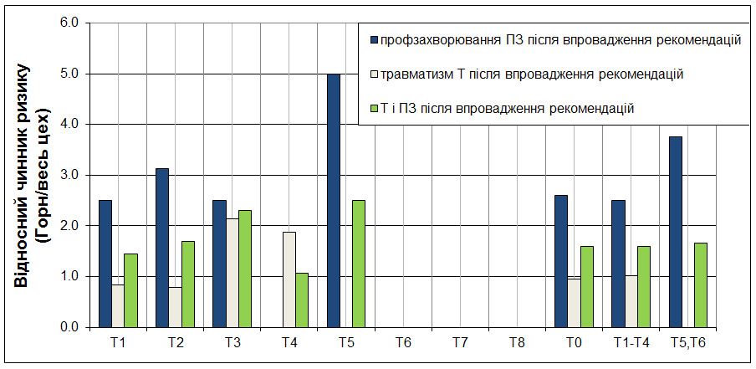  Рис. 7. Детальний аналіз відносного  чинника ризику, Горн / весь цех,  після поліпшення умов праці.
Виконано аналіз травматизму у трубопрокатному цеху із застосуванням статистичного методу та визначенням коефіцієнтів травматизму (К_{ч}, К_{т}, К_{втрат}), та запроновано до впровадження додатковий коефіцієнт – К_{сі}, що визначає відсоткове співвідношення травматизму та профзахворювань з важким і смертельним результатом. Усі коефіцієнти мали стійку тенденцію до збільшення нещасних випадків щорічно на 12-28% у трубопрокатному цеху до 2007 р, а, після поліпшення умов праці - зменшення щорічно на 22-26%.
Результати досліджень показали, що всі виробничі фактори реальної та інтегрованої ділянок наближаються до нормативних вимог України та Єгипту після вдосконалення системи охорони праці що запропоновано у дисертації (рис. 8).

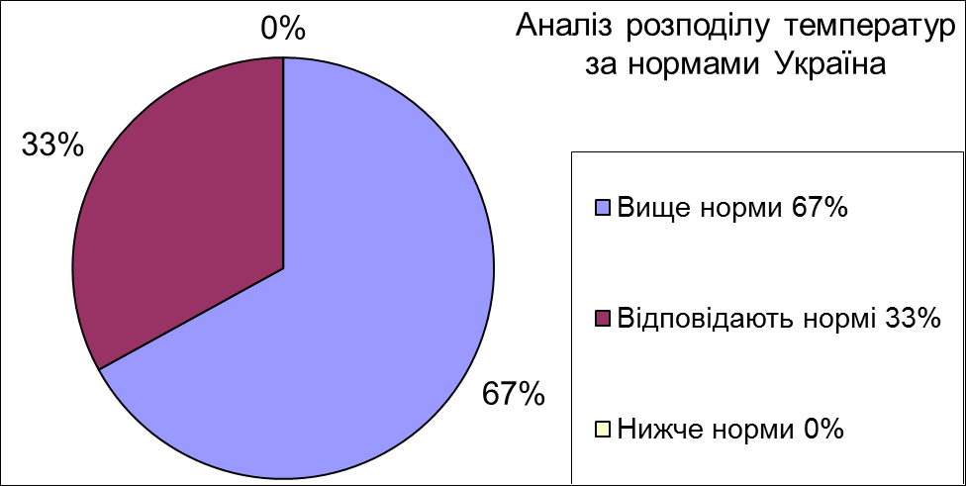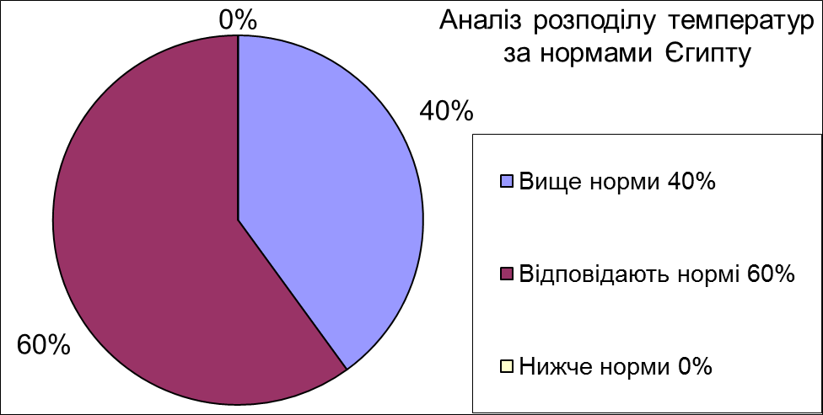
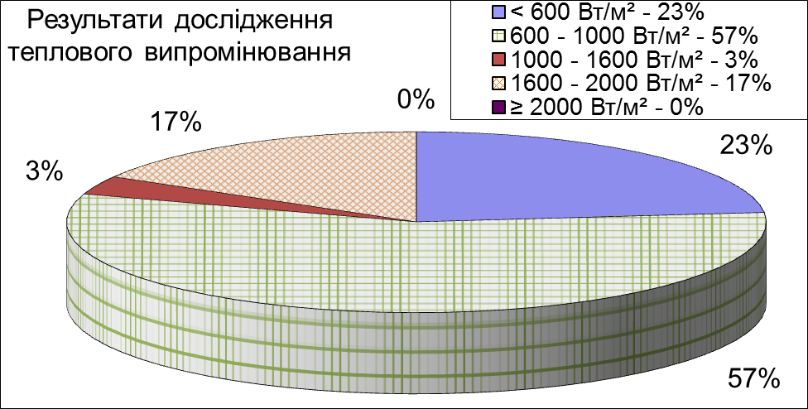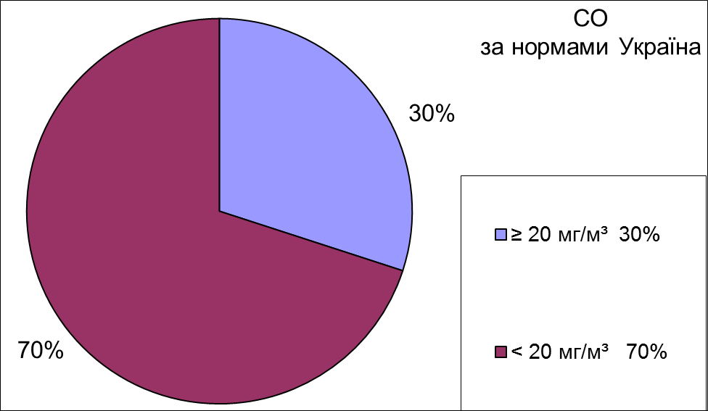
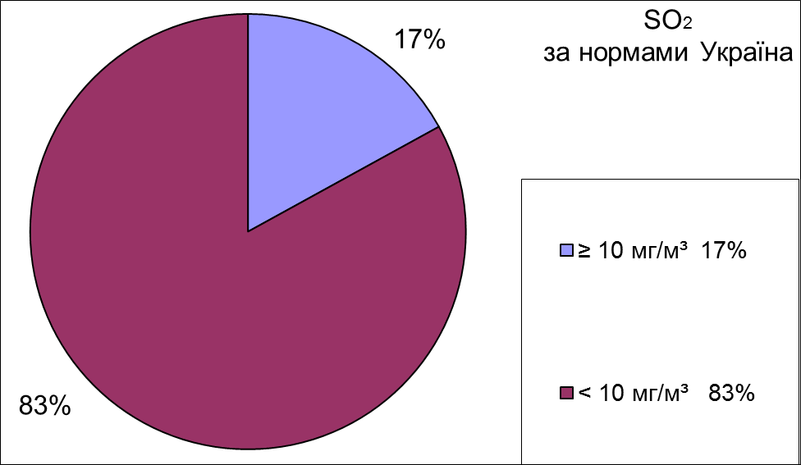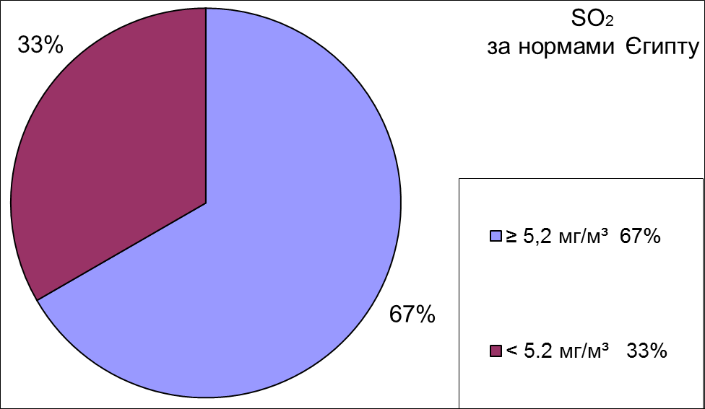
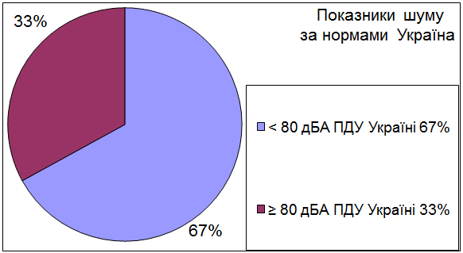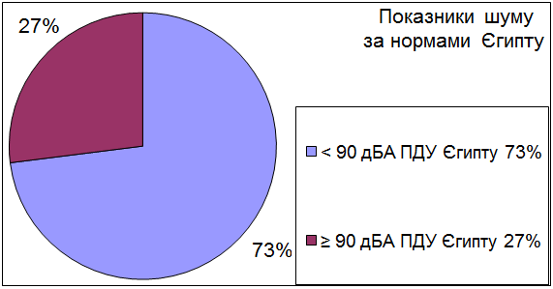
Рис. 8. Результати вимірювань параметрів робочої зони
в трубопрокатному цеху після поліпшення умов праці

В результаті виконаного кореляційного аналізу травматизму (профзахворювань) і шкідливих та небезпечних факторів на ІД трубопрокатного виробництва встановлено, що визначальними є: середня напруга роботи: частота зміни уваги, загальна тяжкість роботи: перенесена або піднята вага, загальний фактор машини, температура, вміст газу CO, освітлення, шум. На ділянці Горн трубопрокатного виробництва встановлено, що визначальними є: середня тяжкість роботи; частота зміни уваги, відносна вологість; шкідливі і небезпечні фактори навколишнього середовища, які особливо впливають на травматизм працівників на ділянках трубопрокатного виробництва: температура та температурна напруга.
У п'ятому розділі «Оцінка ефективності заходів з охорони праці у трубопрокатному цеху Суецу в Єгипті» виконано аналіз соціально-економічних аспектів наукових розробок дисертації. Визначено економічну ефективність виконаних розробок, яка показала, що інвестування цеху у заходи з охорони праці, яке складає 16 000 гривень (2000 доларів США), повністю окупилися через 4 роки, тобто в 2011 р, у формі економії коштів (рис. 9). В результаті помітного поліпшення продуктивності праці в досліджуваному цеху, підприємство вирішило узагальнити застосування цієї СУОПП до всіх його трубопрокатних цехів в інших містах Єгипту.
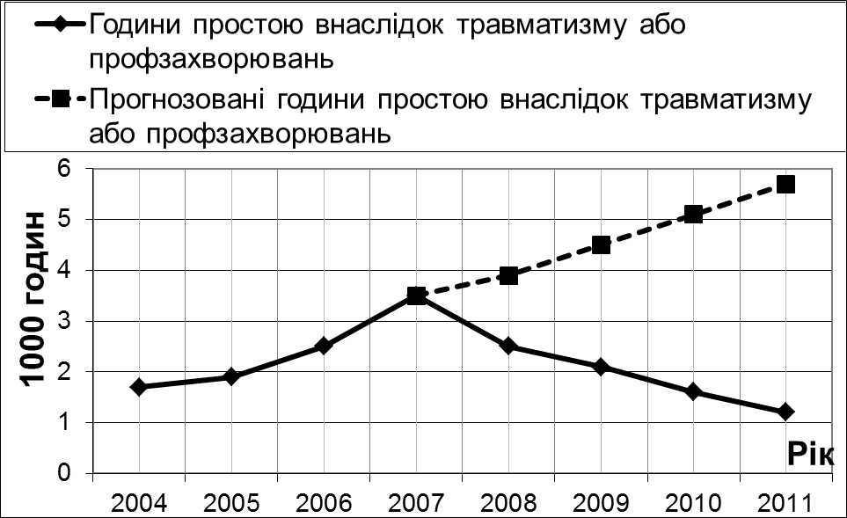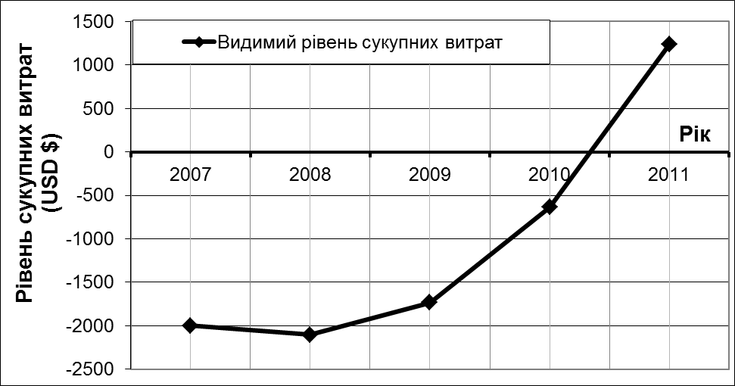
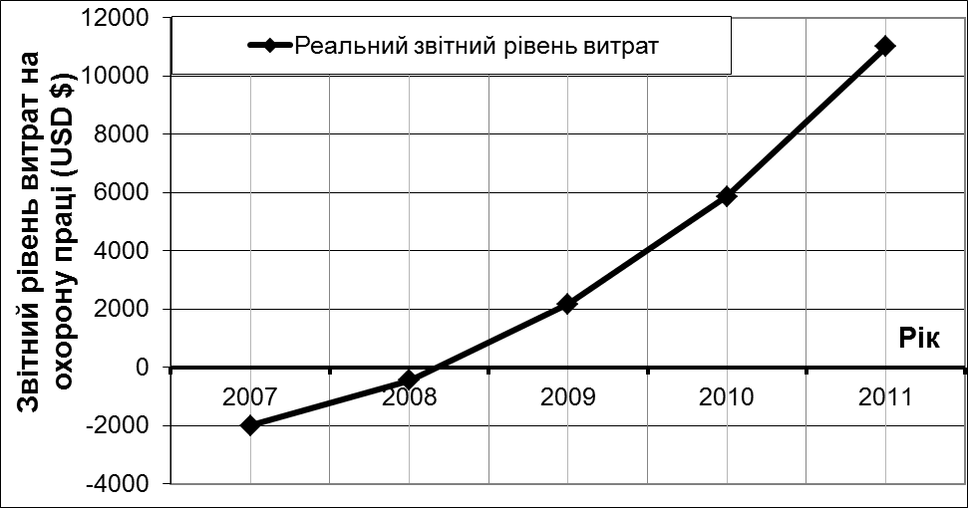
Рис. 9. Вартість травматизму у трубопрокатному цеху Єгипту.

Визначено соціально-економічну ефективність виконаних розробок, яка показала, що інвестування підприємства, де працюють понад 900 працівників, у заходах з охорони праці, яке становить 584 000 гривень (73 000 доларів США), повністю окупилися через 4 роки, тобто в 2011 г, у формі економії коштів.
Результати зміни соціально-економічних показників в наслідок поліпшення умов праці, дозволило: підвищити продуктивність праці, що досягнуто у результаті підвищення працездатності, ефективності використання обладнання, фонду робочого часу та злагодженості у роботі; а також знизити стомлення робітників і непродуктивну витрату часу і праці.
ЗАГАЛЬНІ ВИСНОВКИ
У дисертаційній роботі представлено аналітичне узагальнення та перспективні рішення науково-прикладної задачі з охорони праці працівників у важких виробничих умовах трубопрокатного цеху, визначених шкідливим багатофакторним впливом, шляхом створення системи охорони праці на підприємстві і локалізації небезпечних ділянок за допомогою багатофункціональних захисних екранів. Основні наукові і практичні результати роботи полягають в наступному:
- Встановлено шкідливий вплив на працівників трубопрокатних цехів детермінованих чинників в умовах недостатньої СУОПП і відсутності цілісної державної системи, що призводить до високих показників травматизму та профзахворювань.
- Визначено каталітичну дію на показники травматизму та профзахворювань поєднання газів СО і SO₂, підвищеної концентрації пилу, високих рівнів теплового випромінювань, температур і шуму, недостатнього освітлення у робочих зонах. Для зменшення цих показників до нормативних, були розроблені пересувні багатофункціональні модифіковані захисні екрани, впровадження яких на виробництві показало високу їх ефективність захисту від впливу шкідливих газів і факторів робочого середовища.
- Здійснено комплексний аналіз травматизму та профзахворювань у трубопрокатному цеху Єгипту і введено поняття «інтегрованого критичного ділянки», а також розроблені універсальні показники небезпеки робочих зон і травматизму за трьома критеріями і на їх основі досліджені умови праці в цеху, що дозволило узагальнити отримані результати і створити ефективний метод розробки СУОПП для трубопрокатних підприємств Єгипту.
- Виконано аналіз травматизму із застосуванням статистичного методу та визначенням стандартних коефіцієнтів травматизму. Всі коефіцієнти характеризували стійку тенденцію збільшення показників травматизму до впровадження СУОПП, а після впровадження було відзначено їх зменшення до нормативних вимог.
- Визначена величина ризику на трубопрокатному виробництві в цілому і на небезпечній ділянці окремо. Вперше введено поняття «відносного чинника ризику», який досягав 7,5 до впровадження запропонованих у дисертації розробок, а після їх впровадження зменшився до 5,0, що свідчить про їх ефективність і тенденційне наближення до існуючих вимог з охорони праці.
- Розроблено математичні залежності для багатофакторних шкідливих умов праці у трубопрокатному цеху і виконано комплексний аналіз реальних і усереднених показників травматизму і небезпечних і шкідливих виробничих факторів за можливим зв'язком до і після вдосконалення СУОПП. Введено поняття «зміщення часових інтервалів» і поняття «тенденційно зміщеної ймовірності профзахворювань», що дозволило удосконалити методику аналізу травматизму і профзахворювань, а також, модифікувати СУОПП трубопрокатного виробництва для підприємства Єгипту.
- Визначено соціально-економічну ефективність виконаних розробок, яка довела, що інвестування підприємства у заходи з охорони праці повністю окупилися через 4 роки.
- Результати роботи впроваджені на підприємстві ДІП СЕД (м. Харків) та навчальному процесі на кафедрі охорони праці та навколишнього середовища НТУ «ХПІ».
СПИСОК ОПУБЛІКОВАНИХ ПРАЦЬ ЗА ТЕМОЮ ДИСЕРТАЦІЇ
- Радван Арафа. Анализ производственного травматизма на трубопрокатном участке с применением статистического метода / В.В. Березуцкий, В.В. Макаренко, Арафа Радван // Вісник НТУ «ХПІ». – Харків, 2007. – № 30. – С. 73-78.
Здобувачем проведена оцінка стану виробничих цехів, вимірювання, збір і класифікація виробничого травматизму та профзахворювань.
- Радван Арафа. Разработка модели безопасности труда в Египте / Арафа Радван // Вісник НАУ. – К., 2008. – №4. – С. 99-103.
- Радван Арафа. Анализ и математическое описание травм на трубопрокатном участке / В.В. Березуцкий, С.Е. Гардер, В.В. Макаренко, Арафа Радван. // Вісник НТУ «ХПІ». – Харків, 2009. – №15. – С. 14-20.
Здобувачем проведено виконання кореляційного аналізу та математичного моделювання, запропоновано заходи щодо поліпшення умов праці в аналізованому цеху.
- Радван Арафа. Модифицированные ограждения для создания оптимальных условий труда на рабочих местах машиностроительной отрасли. Разработка системы «Орхидея» / В.В. Березуцкий, В.В. Макаренко, Арафа Радван. // Вісник НТУ «ХПІ». – Харків, 2009. – №16. – С. 84-101.
Здобувачем проаналізована оцінка ситуації на трубопрокатному виробництві, наведено аналіз причин та подано рекомендацій щодо можливих рішень.
- Радван Арафа. Исследование опытно-промышленной модели распространения СО и SO₂ на производственном участке с зонами высоких температур, и раскаленными металлическими изделиями / В.В. Березуцкий, В.В. Макаренко, В.В. Пархоменко, Арафа Радван, Т.С. Бондаренко // Вісник НТУ «ХПІ». - Харків, - 2010. - №44. - С. 69-74.
Здобувачем виконано експериментальні вимірювання та розроблено математичну модель.
- Радван Арафа. Управління охороною праці на металообробних виробництвах машинобудівної галузі / В.В. Березуцкий, А.Б. Радван, В.Г. Здановський // Збірник ННДІПБОП. – Київ, 2010. – № 19. – С. 25-37.
Здобувачем проведена оцінка ситуації на трубопрокатному підприємстві, проаналізовано причини травматизму та надано рекомендації щодо їх вирішення.
- Радван Арафа. Применение метода временного смещения событий при анализе профессиональных заболеваний / В.В. Березуцкий, Арафа Радван // Вісник НТУ «ХПІ». – Харків, 2011. – №34. – С. 44-49.
Здобувачем розроблені та обґрунтовані нові методи аналізу профзахворювань і порядок їх застосування.
- Радван Арафа. Виртуальный производственный участок, интегрированный по вредным и опасным факторам / В.В. Березуцкий, Арафа Радван. // Східно-Європейский журнал передових технологій. – Харків, 2011. – №5/2(53). – С. 52-57.
Здобувачем проведено аналіз стану трубопрокатних цехів та запропоновано заходи щодо поліпшення умов праці на підприємстві.
- Радван Арафа. Ризик при виконанні небезпечних робіт у трубопрокатному цеху / В.В. Березуцкий, А.Б. Радван // Збірник ННДІПБОП. – Київ, 2012. – № 23. – С. 122-129.
Здобувачем проведені наукові дослідження травматизму на трубопрокатному підприємсті, введено поняття «відносного чинника ризику».
- Радван Арафа. Безопасность людей, работающих на предприятиях Египта / Арафа Радван, В.В. Березуцкий // Матеріали 7-ї Регіональної науково-методичної конференції «Безпека життєдіяльності» та студентської конференції «Харківщина, студентство та екологія». – Харків, 2007. – С.116.
Здобувачем проведена оцінка ситуації на трубопрокатних виробництвах Єгипту, проаналізовано причини виникнення профзахворювань та наведено рекомендацій для іх зменшення.
- Радван Арафа. Законодательные акты по охране труда в Египте / Арафа Радван // Збірник матеріалів Міжнародної наукової конференції «Охорона праці та соціальний захист працівників», 19-21 листопада 2008 р. – м. Київ, НТУУ «КПІ», 2008. – С. 368-369.
- Радван Арафа. Кризис экономический, как следствие ухудшение здоровья и безопасности людей / В.В. Березуцкий, Арафа Радван // Матеріали 8-ї Міжнародної науково-методичної конференції, 21-22 травня 2009 р. – Одесса: Успех, 2009. – С.145-146.
Здобувачем проведено оцінку ситуації на трубопрокатних підприємствах Єгипту в умовах можливої економічної кризи.
- Радван Арафа. Вентиляция на трубопрокатных участках / Арафа Радван // Матеріали Міжнародної науково-методичної конференції, «Безпека людина у сучасних умовах», 3-4 грудня 2009 р. – Харків: НТУ «ХПІ», 2009. – С. 158-159.
- Радван Арафа. Анализ профзаболеваний с учетом временного смещения событий / Арафа Радван // Матеріали Міжнародної науково-методичної конференції, «Безпека людина у сучасних умовах», 2-3 грудня 2010 р. – Харків: НТУ «ХПІ», 2010. – С. 257-259.
- Свідоцтво про реєстрацію авторського права на твір № 39583 Україна. Integrated Section Model and its Various Applications / Радван Арафа (Єгипет); надрук. 10.08.2011 р.
- Свідоцтво про реєстрацію авторського права на твір № 39584 Україна. Cause - Effect Time Delay, its Biased Probability Distribution, Boundary Conditions of Time Intervals / Радван Арафа (Єгипет); надрук..10.08.2011 р.
- А.с. 39585 Україна. Relative Risk Factor, Model and its Applications / Радван Арафа (Єгипет); надрук.10.08.2011 р.
- Свідоцтво про реєстрацію авторського права на твір № 39586 Україна. Indicators of Hazards and Injuries of Zones, and their Applications / Радван Арафа (Єгипет); надрук.10.08.2011 р.
- Свідоцтво про реєстрацію авторського права на твір № 39587 Україна. Mobile Modifiable Multi-Function Protective Screening System for Improvement of the Environment of Open or Large Locations with High Levels of Hazardous or Harmful Industrial or Environmental Factors, and their Applications / Радван Арафа (Єгипет); надрук. 10.08.2011 р.

АНОТАЦІЇ
Радван А.Б. Удосконалення охорони праці на трубопрокатному виробництві Єгипту на основі існуючої системи в Україні. – На правах рукопису.
Дисертація на здобуття наукового ступеня кандидата технічних наук за спеціальністю 05.26.01 – охорона праці. – Національний технічний університет "Харківський політехнічний інститут", Харків, 2012.
Результати оцінки умов праці та показників травматизму на робочих місцях трубопрокатного виробництва показують, що працівники виконують роботу в умовах підвищених показників травматизму вплив яких підсилюється кліматичними особливостями району. Коефіцієнти травматизму характеризували стійку тенденцію збільшення нещасних випадків на 20%, а після поліпшення умов праці зменшення на 24% щорічно. Початковий відносний фактор ризику досягає 7,5, після поліпшення умов праці зменшився до 5,0. Запропоновано поняття та метод аналізу - «інтегрована критична ділянка», та досліджено паралельно дві критичні ділянки - реальна та інтегрована.
Удосконалено та запропоновано пересувні багатофункціональні захисні екрани. Результати досліджень показали, що всі виробничі фактори реальної та інтегрованої ділянки приведені до нормативних вимог Україні та Єгипту після впровадження розробок запропонованих у дисертації.
Ключові слова: травматизм, профзахворювання, трубопрокатне виробництво, інтегрована ділянка, критерії травматизму, СУОПП, охорона праці, універсальний показник небезпеки, моделювання.
Радван А.Б. Совершенствование охраны труда на трубопрокатном производстве Египта на основе существующей системы в Украине. – на правах рукописи.
Диссертация на соискание ученой степени кандидата технических наук по специальности 05.26.01 - охрана труда. - Национальный технический университет "Харьковский политехнический институт", Харьков, 2012.
Результаты оценки условий труда и показателей травматизма трубопрокатного производства показывают, что работники выполняют работу в условиях повышенных показателей травматизма. Коэффициенты травматизма характеризовали устойчивую тенденцию увеличения на 20%, а, после улучшения условий труда, уменьшение на 24% ежегодно. Первоначально высокие факторы риска уменьшились. Начальный относительный фактор риска достигает 7,5, после улучшения условий труда уменьшился до 5,0. Предложено понятие и метод анализа - «интегрированный критический участок», исследованы два критических участка реальный и интегрированный.
Совершенствованы и предложены передвижные многофункциональные защитные экраны. Результаты исследований показали, что все производственные факторы реального и интегрированного участка приведены к нормативным требованиям Украины и Египта после внедрения разработок предложенных в диссертации.
Ключевые слова: травматизм, профзаболевание, трубопрокатное производство, интегрированный участок, критерии травматизма, СУОТП, охрана труда, универсальный показатель опасности, моделирование.
Radwan A. B. Improvement of industrial safety of the Egyptian rolling industry based on the existing system in Ukraine. - Manuscript.
A thesis presented for completion of Ph.D. degree of engineering sciences on specialty 05.26.01 - Industrial Safety (Labor Protection), in the National Technical University "Kharkov Polytechnic Institute", Kharkov, 2012.
Results of evaluation of work conditions and indices of traumatism in workplaces of rolling industry indicated, that labor are subjected to conditions exceeding the permissible values of the standards of Egypt, Ukraine and worldwide. Indices of traumatism indicated a steady trend towards increase of accidents by 12-28% annually in the considered workshop till 2007, and after improvement of working conditions there, those indices decreased by 22-26% annually. Risk values exceeded the recommended international value (R_{T}= 10⁻⁶ ) by 10⁴-10⁶ times, and decreased after improvement of working conditions there. The relative risk factor of traumatism at the hazardous section (Furnace/the whole workshop) attained 7.5, and decreased after improvement of working conditions there to 5.0, whereas it should approach 1.00. It was developed, based upon scientific analysis, an Industrial Safety Management System (ISMS) for the rolling industry, as complex measures for implementation of the Law requirements; also were presented schemes of ISMS control, functional interactions in functioning of the tasks and activities of ISMS and its management in rolling workshops.
Upon accomplishment of development of ISMS regulations, were presented plans and systems for their maintenance, for those purposes the Ukrainian experience was considered. It was carried out analysis of effectiveness of application of the industrial safety management system ISMS in the rolling industry, which indicated reduction of the indices of accidents, injuries and professional diseases, as well as the risk factors.
It was introduced the concept of “the integrated (virtual) critical section”, which was formed from the maximum critical industrial factors of various sections of the workshop and the indicators of workshop’s traumatism as a whole. Thus, it was researched in parallel two critical sections: the furnace (real) section and the integrated. It was established the catalytic impact onto injuries and occupational diseases of a combination of high levels of CO and SO₂ gases, high dust concentrations, thermal radiations, temperatures and noise and with lack of illumination in work zones.
It was developed and used a facility of mobile modifiable multipurpose protective screen to maintain the regulatory parameters of the microclimate in workplaces at those sections with high levels of hazardous and harmful factors; this “Orchid” system was used locally in large locations.
Results of research verification showed that, all industrial factors of the real and integrated sections and rates of traumatism were more coherent to the regulatory requirements of Ukraine and Egypt after improvement of the ISMS.
Social economic efficiency of the applied developments has been evaluated, which showed that the enterprise’s investments for industrial safety (labor protection) measures, which attained $ 73,000 USD, were already restored back within 4 years, i.e. 2011, as economized costs.
Keywords: injuries, professional disease, rolling industry, integrated section, criteria of traumatism, ISMS, labor protection, universal indicator of hazard, modeling. 

Відповідальний за випуск
к.т.н, доц. кафедри охороиа праці та навколишнього середовища" НТУ «ХПІ»
Пітак О.Я.

Підп. до друку 09.01.2013 р. Формат 60 × 84 1/16. Папір офісний.
Riso-друк. Гарнітура Таймс. Ум. друк. арк. 0,9. Наклад 100 прим.
Зам. № 3. Ціна договірна.

Видавець і виготовлювач
ТОВ «Видавництво «Підручник НТУ «ХПІ»,
вул. Фрунзе, 21, м. Харків-2, 61002
Свідоцтво суб'єкта видавничої справи ДК № 3656 від 24.12.2009 р.

.

âààâàâ

Фінансово-економічна підсистема:

- Банки, інноваційні банки;
- Регіональні інноваційні фонди - інструменти підтримки пріоритетних інноваційних проектів;
- Бюджетні і позабюджетні фонди;
- Регіональні венчурні фонди;
- Страхові фонди;
- Бізнес-ангели.

Фінансово-економічна підсистема:

- Банки, інноваційні банки;
- Регіональні інноваційні фонди - інструменти підтримки пріоритетних інноваційних проектів;
- Бюджетні і позабюджетні фонди;
- Регіональні венчурні фонди;
- Страхові фонди;
- Бізнес-ангели.

Фінансово-економічна підсистема:

- Банки, інноваційні банки;
- Регіональні інноваційні фонди - інструменти підтримки пріоритетних інноваційних проектів;
- Бюджетні і позабюджетні фонди;
- Регіональні венчурні фонди;
- Страхові фонди;
- Бізнес-ангели.

Фінансово-економічна підсистема:

- Банки, інноваційні банки;
- Регіональні інноваційні фонди - інструменти підтримки пріоритетних інноваційних проектів;
- Бюджетні і позабюджетні фонди;
- Регіональні венчурні фонди;
- Страхові фонди;
- Бізнес-ангели.

Фінансово-економічна підсистема:

- Банки, інноваційні банки;
- Регіональні інноваційні фонди - інструменти підтримки пріоритетних інноваційних проектів;
- Бюджетні і позабюджетні фонди;
- Регіональні венчурні фонди;
- Страхові фонди;
- Бізнес-ангели.

Фінансово-економічна підсистема:

- Банки, інноваційні банки;
- Регіональні інноваційні фонди - інструменти підтримки пріоритетних інноваційних проектів;
- Бюджетні і позабюджетні фонди;
- Регіональні венчурні фонди;
- Страхові фонди;
- Бізнес-ангели.

2. Складові фінансового ринку України знаходяться у постійній взаємодії та існує зв’язок між динамікою показників, які їх характеризують

Фінансово-економічна підсистема:

- Банки, інноваційні банки;
- Регіональні інноваційні фонди - інструменти підтримки пріоритетних інноваційних проектів;
- Бюджетні і позабюджетні фонди;
- Регіональні венчурні фонди;
- Страхові фонди;
- Бізнес-ангели.

